В целях освещения текущих исторических событий с обучающимися МБОУ «Теляженская основная общеобразовательная школа» с 10 по 12 марта 2022 года проведены мероприятия:

- 11-12 марта 2022 года в 9 -8 классах были проведены уроки на тему :

1."Гибридный конфликт",

2. Урок памяти Героя России  Нурмагомеда Гаджимагомедова. Приняли участие-10 обучающихся.

10 марта 2022 года проведены классные родительские собрания: «Информационная манипуляция. Как защитить детей».  
        Сегодня мы видим сложную ситуацию в мире, слышим выступления политиков, до нас доходят слухи. Так что же происходит на самом деле? Как разобраться в этом и выработать собственную позицию?  
  
Для этого нам необходимо разобраться в самом термине «гибридный конфликт».    
  .

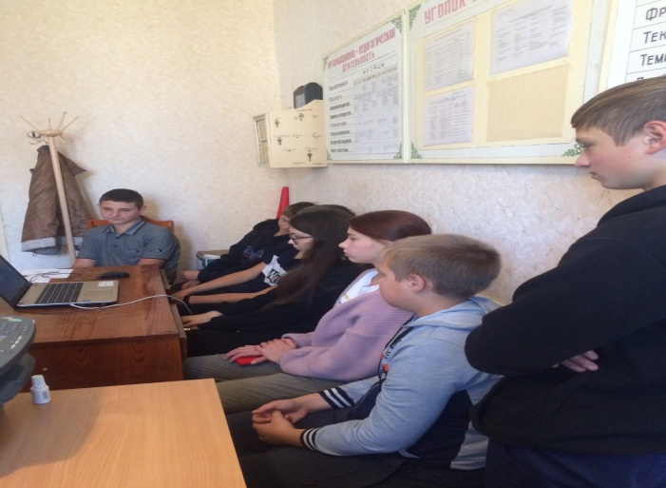  
В ходе классного часа просмотрели видео "Гибридные угрозы",  презентацию "Гибридные конфликты" и провели игру "Правда или ложь". В результате мы с детьми пришли к выводам:  
  
1. Мы не должны слепо доверять информации .  
2. Любую информацию важно проверять.  
3. Важно сплотиться и поддерживать друг друга.

11 марта 2022года в школе прошел день памяти командира роты 247-го гвардейского десантно-штурмового Кавказского казачьего полка ВДВ России Нурмагомеда Гаджимагомедова, удостоенного звания Героя России посмертно.

В День памяти школьникам   напомнили о судьбе героев, отдавших жизни во время Великой Отечественной войны, и современниках, которые сейчас участвуют в военной операции на Украине. 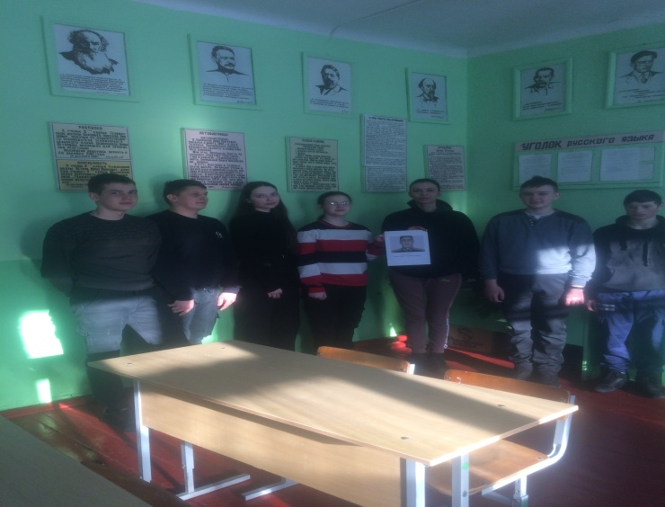

Ребятам рассказали о подвиге погибшего военнослужащего Нурмагомеда Гаджимагомедова, выполнявшего священный долг во время специальной операции по защите народа Донбасса.

Проведены классные родительские собрания:

«Информационная манипуляция. Как защитить детей».

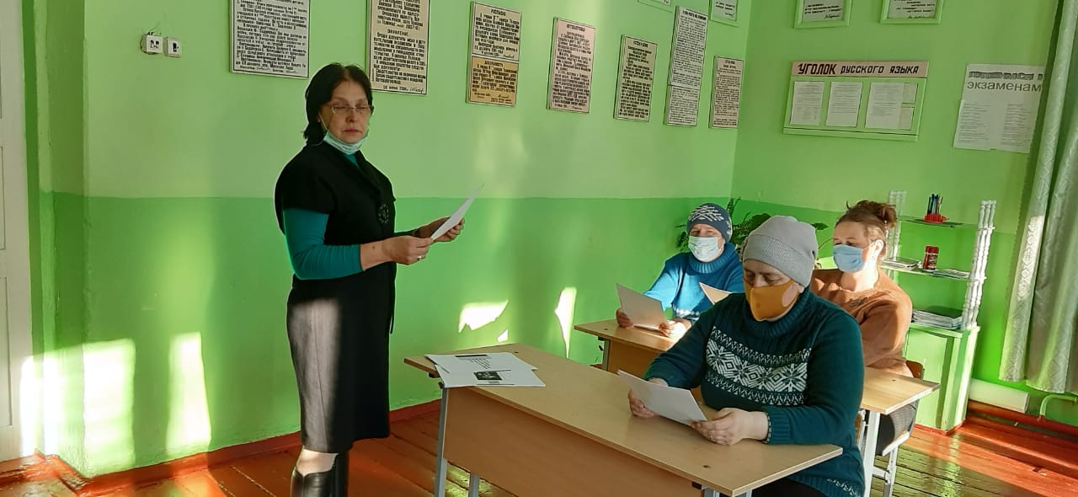

Классное родительское собрание.

.